Муниципальное общеобразовательное учреждение
«Средняя общеобразовательная школа №22»

Сценарий
Географический КВН в 7-х классах
Мероприятие подготовила и провела: Филиппова И.А.

Саранск, 2016

В качестве домашнего задания учащимся было предложено выбрать один из изученных ими материков(Африку, Ю.Америку и Австралию). Каждой команде досталось представить по материку, в яркой и веселой форме рассказать о самом интересном. Кроме того название команды должно быть так же связано с выбранным материком.
1,2 ведущий: Здравствуйте!
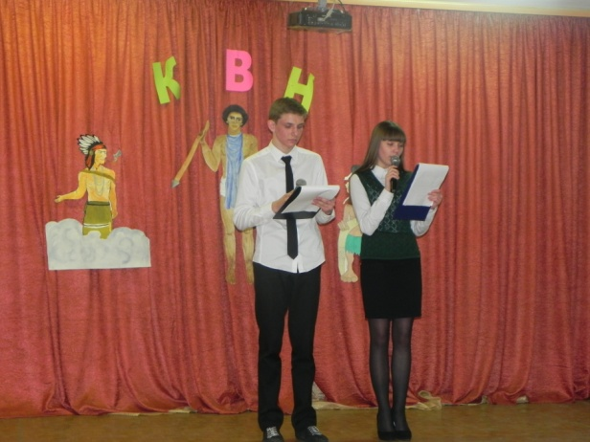
1 ведущий:
В 21 столетии на Земле не осталось “белых пятен”, неведомых исследователям уголков, куда бы не ступала нога человека. Так, неужели все уже открыто? Совсем нет! Даже в век космических скоростей Земля остается огромной и бесконечно разнообразной. На планете более 250 стран, 6,6 млрд. человек, несколько тысяч народов. И каждый интересен, загадочен и до сих пор до конца не познан.
2 ведущий:
Я жалею о том, что не видел лица всей земли,
Всех ее океанов, вершин ледяных и закатов.
Только парус мечты вел по свету мои корабли,
Только в стеклах витрин я встречал альбатросов и скатов.
Я не слышал, как в Лондоне час отбивает Биг Бен,
Я не видел, как звезды сползают к фиордам все ниже,
Как кипит за кормой горький снег атлантических пен.
И в начале весны голубеют фиалки в Париже.
(Вс. Рождественский)

1 ведущий:
Существует много загадок. Как и откуда возникают народы? Почему некоторые из них существуют тысячи лет, а иные исчезают за несколько столетий? Почему одни создали великие цивилизации, а другие почти не оставили следа в истории? Наконец, самая большая загадка! Как возник человек, как он смог создать культуру и покорить всю планету? На эти вопросы нет окончательных ответов, но искать их все равно необходимо: только в диалоге с другими людьми, народами и культурами человек сможет познать самого себя, определить свое место в мире. На некоторые из этих вопросов мы и попытаемся сегодня ответить.
2 ведущий: и не просто ответить, а ответить с юмором и шутками. А сейчас мы начинаем КВН!
ЗВУЧИТ МУЗЫКАЛЬНАЯ ЗАСТАВКА
Первый: Вы не задумывались, почему все так любят КВН?
Второй: А потому, что КВН - это задор!
Первый: КВН - это радость!
Второй: КВН - это веселье!
Первый: КВН - это хорошее настроение!
Второй: КВН - это молодость!
Первый: Потому что в этой игре не бывает проигравших!
2 ведущий:
На сцену приглашаются команды участницы! Команда 7 А класса: Мачу Пикчу; Команда 7 Б класса – Чунга чанга; Команда 7 В – класса – команда Аборигенов.
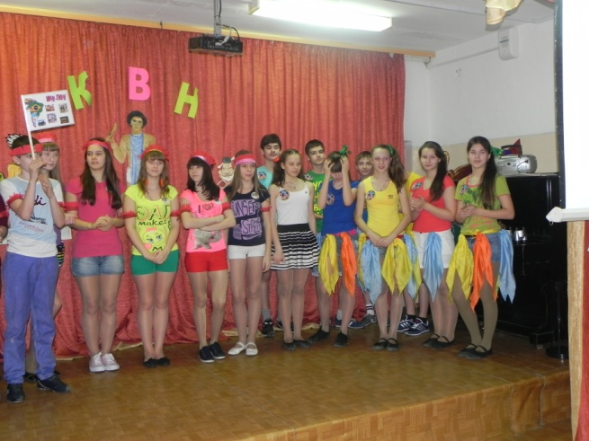
1 ведущий: А теперь представим жюри: ______________________________________________________
_________________________________________________________________________________________
_________________________________________________________________________________________
________________________________________________________________________________________
Аплодисменты!
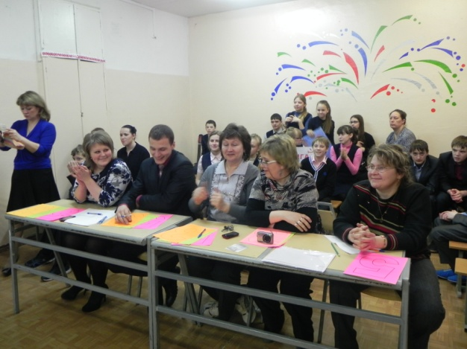
2 ведущий: Все конкурсы оцениваются в 5 баллов, сегодня у нас открытое голосование, когда жюри выставляет оценки после каждого конкурса. Сумма баллов просчитывается и выставляется команде за каждый конкурс.
1 Конкурс называется Приветствие, приглашается команда 7 ___ класса, 7 ____ класса, 7 ____ класса.
1 ведущий:
В Африке акулы, в Африке гориллы
В Африке большие крокодилы
будут вас кусать, бить и обижать
Маленькие дети, ни за что на свете
не ходите, дети, в Африку гулять.
2 Ведущий:
- Как же нам хочется братцы
на жирафе на живом покататься...
1 Ведущий: Слово жюри, первой оценивается команда 7 А класса (жюри поднимают оценки), затем оценки 7 Б классу и 7 В классу.

1 ведущий: Второй конкурс называется «Разминка». Прошу команды выйти в зал.
2 ведущий: Вашему вниманию будут представлены фотографии животных, вы должны придумать к ним смешные названия. (Показывается фотография, звучит музыка 30 секунд, команды думают, потом отвечают)
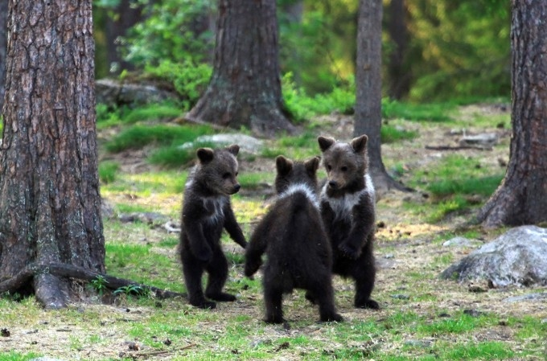
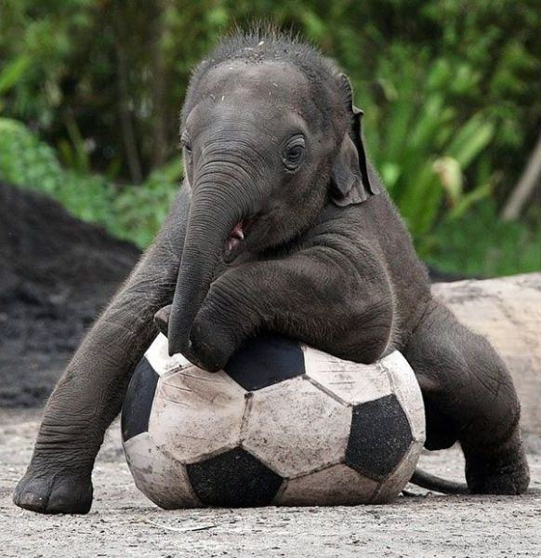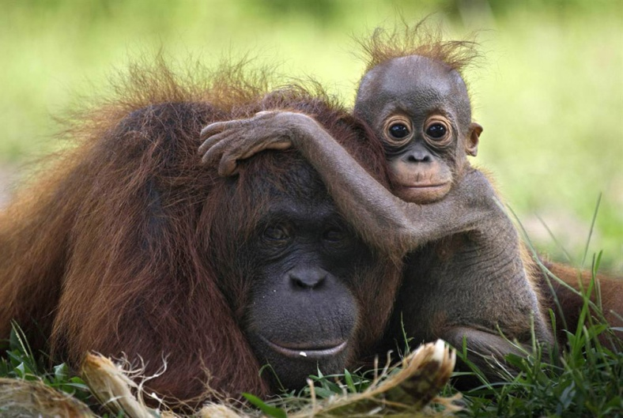
1 Ведущий: Слово жюри, первой оценивается команда 7 А класса (жюри поднимают оценки), затем оценки 7 Б классу и 7 В классу.
2 Ведущий: А сейчас мы проверим, насколько хорошо наши участники могут вживаться в чужие образы. Третий конкурс называется «Актерское мастерство».
1 Ведущий: Подойдите ко мне капитаны команд и получите конверты с заданиями. У вас будет 2-3 минуты что бы ознакомиться с текстом, а затем представить ситуации на суд зрителей и жюри!
2 Ведущий: Итак, время пошло! (звучит музыка пока участники готовят задание)
1 Ведущий: Команды готовы? Тогда в бой! Слово представляется команде 7 …… класса, 7 …. Класса и 7 … класса.
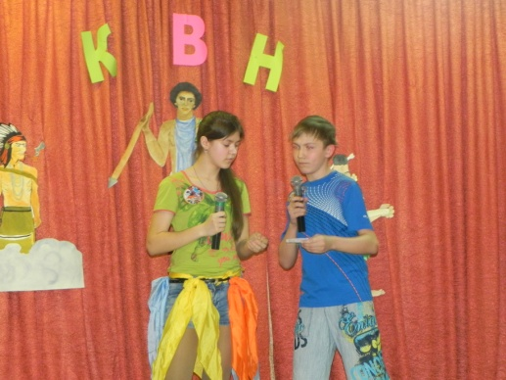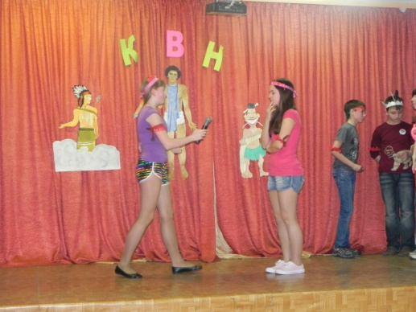
2 Ведущий: молодцы ребята, здорово шутят мы бы так не смогли!
1 ведущий: А ты попробуй___________________________________________________________
2 Ведущий шутит____________________________________________________
Ну как получилось?
1 Ведущий: По моему не плохо
2 ведущий а сейчас слово жюри. Первой оценивается команда 7 А класса (жюри поднимают оценки), затем оценки 7 Б классу и 7 В классу.
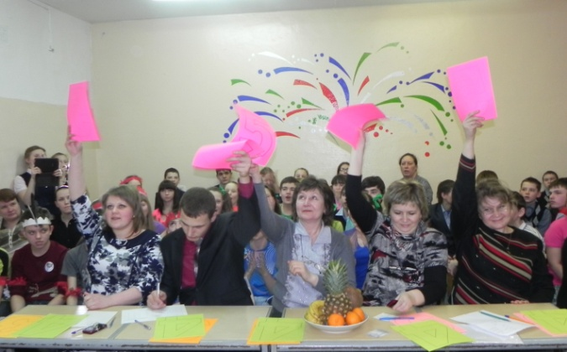
1 ведущий второму: А ты всегда выполняешь домашнее задание? Я всегда… иногда ночами не сплю…
2 Ведущий: Да и у меня так бывает. Домашнее задание дело серьезное и ответственное. А давай проверим домашнее задание у наших участников!
1 Ведущий: это ты здорово придумал! Давай спросим учителя географии, что было задано на дом учащимся 7-х классов.
Слова учителя географии: Филипповой И.А.
2 Ведущий: Первой пойдет к доске…. Команда …… …. (Аборигены, Чунга-Чанга, Мачу-Пикчу)
1Ведущий: Молодцы ребята, отлично справились с домашним заданием! Я бы всем пятерки поставил!
2 Ведущий: Было очень познавательно, ярко и позитивно! Уважаемые жюри, а вы что думаете? Справились ребята с домашним заданием? Прошу поставить ваши оценки: первой оценивается команда (Аборигены, Чунга-Чанга, Мачу-Пикчу)
1 Ведущий: мне кажется все ребята такие веселые.
2 ведущий: И умные….
1 Ведущий: Давай проверим их знания? Чего бы такого у них спросить? Может быть карту?
2 ведущий: точно!, как хорошо знают они те материки, которые представляют. К доске пойдут капитаны!
1 Ведущий Внимание, следующий конкурс – «Конкурс капитанов». Условия конкурса таковы: в течении 2 минут Капитаны по очереди должны называть географические термины материка, который они представляют. Держите мяч. Отбивая его от пола вы называете географическое понятие, и так две минуты! Удачи Вам капитаны!
Не случайно Вас выбрали капитанами, с поставленной задачей справились! Слово жюри.
Прошу поставить ваши оценки: первой оценивается команда (Аборигены, Чунга-Чанга, Мачу-Пикчу)
1 ведущий второму: Тебе весело? Может добавим ещё порцию юмора. И позволим участникам взять реванш?
2 ведущий: конечно, мы же на КВН! Ребята возьмите задания. У вас есть пара минут что бы прочитать текст, а затем представить нашему вниманию ваши шутки! Поехали!
(2 минуты звучит музыка)
1 ведущий: Команды готовы? Тогда в бой!
2 ведущий: Слово жюри. Прошу поставить ваши оценки: первой оценивается команда (Аборигены, Чунга-Чанга, Мачу-Пикчу)
1 Ведущий: Вот и подходит к концу игра географический КВН. Мы не заметили, как быстро пролетело время.
2 ведущий: Закончился наш КВН. Я думаю, что это время вы не потратили зря, а провели его с пользой.
1 Ведущий:
И кажется, в мире, как прежде, есть страны,
Куда не ступала, людская нога
Где в солнечных рощах живут великаны.
И светят в прозрачной воде жемчуга.
И карлики с птицами спорят за гнезда
И нежен у девушек профиль лица...
Как будто не все пересчитаны звезды,
Как будто наш мир не открыт до конца!

2 Ведущий: Ждем пока жюри подводит итоги и подсчитывает баллы. И конечно же сегодня не будет проигравших, так как вы приобрели новые знания, новый опыт, которые обязательно пригодятся вам в будущем!
(Звучит музыка)
1 Ведущий: слово предоставляется жюри!
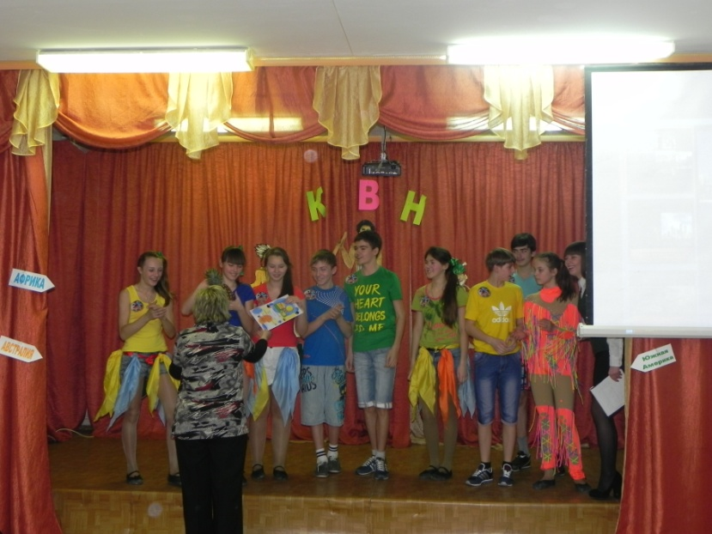
(Награждение)
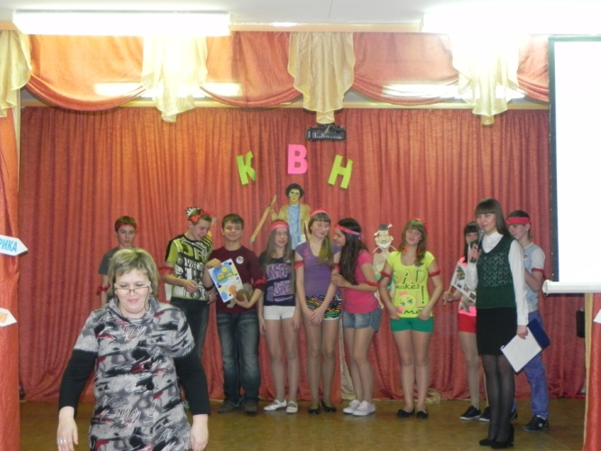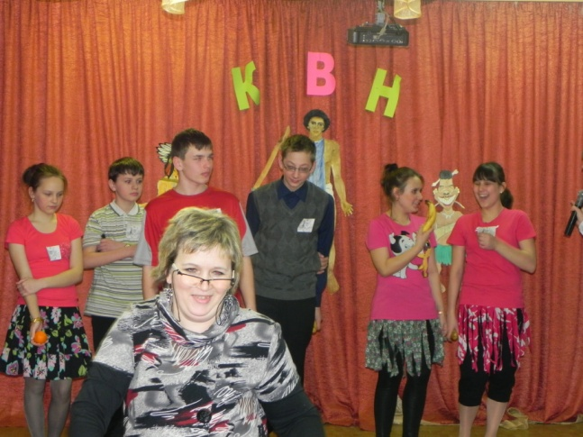
1 и 2 Ведущий: Мы не говорим вам “До свидания!”, а скажем: “До новых встреч!”

